МІНІСТЕРСТВО ОСВІТИ ТА НАУКИ УКРАЇНИ
УПРАВЛІННЯ ОСВІТИ І НАУКИ ДОНЕЦЬКОЇ ОБЛДЕРЖАДМІНІСТРАЦІЇ
МАРІУПОЛЬСЬКА ЗАГАЛЬНООСВІТНЯ ШКОЛА – ІНТЕРНАТ
І – ІІ СТУПЕНІВ № 2
ДОНЕЦЬКОЇ ОБЛАСНОЇ РАДИ

Конспект уроку з біології
за темою
6 клас
«Плоди, їх види,
розповсюдження»
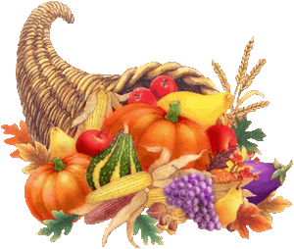
вчитель біології
Малікова Ірина Станіславівна

Маріуполь, 2017р.

Тема. «Плоди, види плодів, їх розповсюдження»
Мета. Продовжувати формувати в учнів поняття про процеси життєдіяльності рослинного організму (розвиток плодів і насіння); сформувати поняття про плоди, їх будову й різноманітність як результат пристосування до умов середовища; з’ясувати функції плодів, їхнє значення у природі та житті людини; розвивати вміння порівнювати, аналізувати, установлювати причинно – наслідкові зв’язки, працювати в групах; виховувати бережливе ставлення до природи, екологічну культуру.
Обладнання. Мультимедійна дошка, презентація «Плоди, їх види плодів, розповсюдження», натуральні об’єкти сухих та соковитих плодів, бортові журнали для кожного учня.

Хід уроку
І. Організаційний момент.
ІІ. Актуалізація опорних знань.
ІІІ. Вивчення нового матеріалу.
ІV. Закріплення вивченого на уроці.
V. Домашнє завдання.
VІ. Підсумок уроку.
VІІ. Додатки.

Вступне слово вчителя. Сьогодні ми з вами присутні на незвичайному уроці. Зараз ми мусимо вирушити в подорож, щоб ознайомитися з розмаїттям плодів, їх будовою, поширенням у природі. Під час подорожі ми зробимо зупинки на станціях:
- «Наукова»
- «Дослідницька»
- «Історична»
- « Мистецька»
Подорож тривала, тож перевірте, щоб на парті у вас лежали: щоденник, ручка, бортовий журнал, який буде виконувати функцію робочого зошиту.
Для вдалого польоту також необхідним є гарне самопочуття екіпажу.
Як ви себе почуваєте? Як настрій? Підніміть квадратики настрою. Нагадую: зелений колір – означає спокій, фіолетовий – тривогу, оранжевий – все незвичайно, тому квитками будуть ваші бали, які ви отримаєте після виконання вправ: « Ланцюжок» та «вірю – не вірю». Ви повинні задати по колу один одному запитання з попередньої теми «Запилення та насінина».
Слово вчителя. «З усіх скарбів знання – найцінніше, тому воно не може бути ні вкраденим, ні загубленим, ані знищеним» - каже народна мудрість. Так і нам, для нашої подорожі теж знадобиться багато «скарбів»,тому, діти, щоб більше побачити, що знання з попередніх тем, які нам необхідні на уроці, у вас міцні, ми з вами виконаємо вправу « Вірю – не вірю».
- Чи вірите ви, що квітка – генеративний орган рослини? ( Вірю)
- Чи вірите ви, що в кожної квітки є чашолистики? ( Не вірю)
- Чи вірите ви, що чашолистики захищають квітку від пошкоджень? (Вірю)
- Чи вірите ви, що в пелюстках квітки розвивається плід? (Не вірю)
- Чи вірите ви, що в чашолистиках квітки відбувається фотосинтез? (Вірю)
- Чи вірите ви, малопомітні квітки – це пристосування рослин до запилення комахами? ( Не вірю)
- Чи вірите ви, що цвітіння і утворення плодів у різних видів рослин відбувається протягом життя? ( Не вірю)
- Чи вірите ви, що віночок захищає тичинки і маточки, а також приваблює комах запилювачів? ( Вірю)
- Чи вірите ви, що чашечка захищає квітку від несприятливих умов? (Вірю)
- Чи вірите ви, що основними частинами квітки, в яких формується плід, є маточка та тичинки? ( Вірю)
Слово вчителя. Молодці діти! Я побачила, що знання з попередніх тем у вас міцні, тож ми можемо починати вивчати з вами тему «Плоди, їх будова, поширення, значення».
Девіз нашого уроку: « Корінь навчання гіркий, а плід солодкий»
А так це чи ні, з’ясуємо наприкінці уроку.
Тож вирушаймо в подорож до «Країни плодів» ( слайди)
Заплющить на мить очі й подумки перенесіться на борт літака. Ось ми пролітаємо бананові плантації на Малайському архіпелазі, самому великому архіпелагу нашої планети, далі за ілюмінатором залишається Бразилія – найбільша держава в південній Америці з її арахісовими полями, Новозеландські зарості тропічних ліан ківі – культура, пухнасті плоди якої отримали назву за схожість з тілом однойменного птаха.
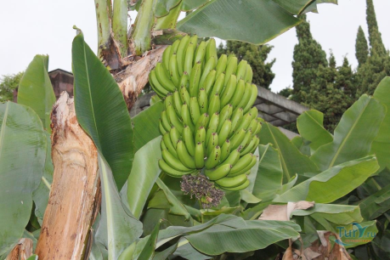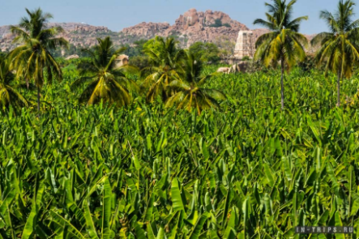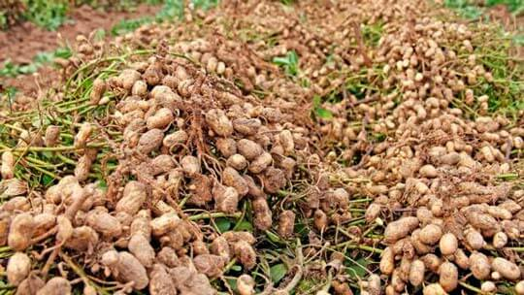 Пролітаємо Кримські гори з величезними виноградниками, заростями духмяного кизилу та червоного гранату і ось ми пролітаємо наші рідні українські поля з огірками, помідорами, гарбузами, кавунами та солодким перцем, сади з грушами, вишнями та яблуками.
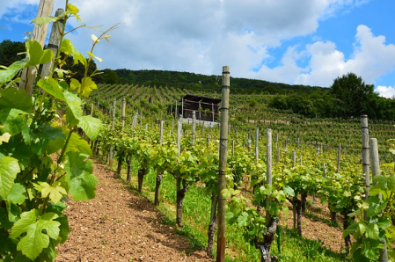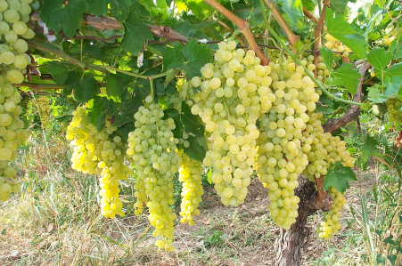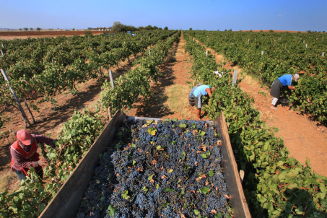
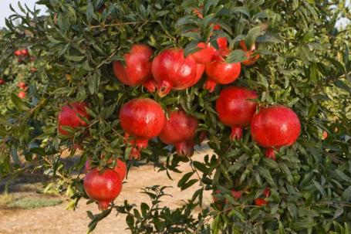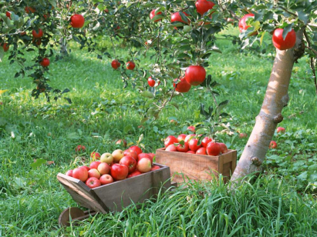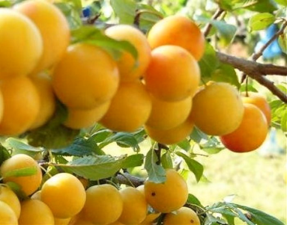
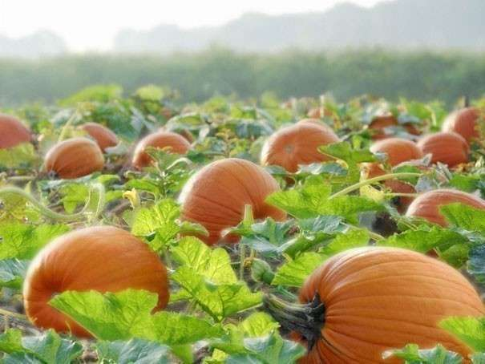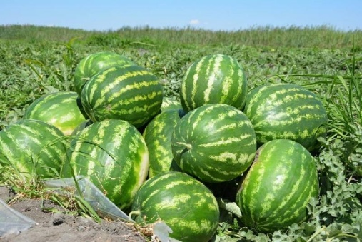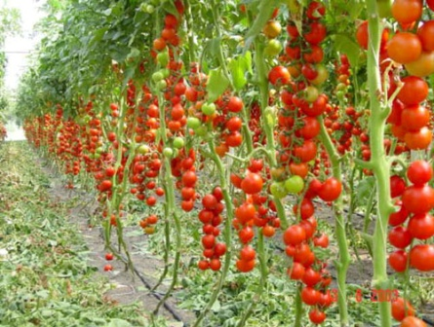

Пам’ятаєте знайомі з дитинства рядки?
« Солодке, соковите, бо сонечком налите –
Це яблучко червоне, всім діточкам знайоме…»
Подивіться, діти, яка краса нам відкрилась! Наш лайнер переніс нас до станції « Наукова»
Придивіться, яке прекрасне творіння природи – плід. Він складається із оплодня та насіння. Оплодень у деяких плодів соковитий, а у інших – сухий і насіння може бути одно або декілька. Щоб докладніше познайомитися з будовою та типами плодів, ми послухаємо доповіді учнів.
Співпраця вчителя і творчих груп на станціях «Наукова», «Дослідницька», «Історична», « Мистецька».

ІІ. Станція «Наукова» ( презентація)
План
- Будова плодів.
- Біологічне значення плодів.
- Види плодів.
- Способи поширення плодів.
ІІІ. Станція «Дослідницька»
- Розглядання натуральних об’єктів плодів: яблука, томату, ківі, банану, солодкого перцю, гранату, листівок клену, лимону, фінікової пальми. бобів.
- Заповнення таблиці ( за бортовим журналом)
Рослина | Плід | Соковий або сухий | Однонасінний або багатонасінний | Розкривний або нерозкривний
Софора
Арахіс
Пшениця
Яблуко
перець

- Висновок.
ІV. Станція « Історична»
1 учень.
Огірок . Близьким родичем гарбуза є огірок. Він відноситься також, як і гарбуз, до сімейства гарбузових, має багатосімейний соковитий плід – гарбузину. Батьківщина огірка – Індія, де його почали обробляти за 3000 років до н.е. в перекладі з грецької «огірок» - перекладається – незрілий. В його плоді – гарбузинні 97 % води, дуже мало органічних речовин: білків, жирів, вуглеводів, при цьому – багато калію, вітамінів РР, С, В. Цей плід успішно покращує травлення: калій, який міститься в огірках – покращує роботу серця і нирок.
Свіжі огірки незамінне сечогінне, жовчогінне, проносне засіб. Вони корисні при захворюваннях щитовидної залози та артритах.
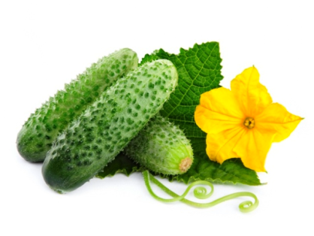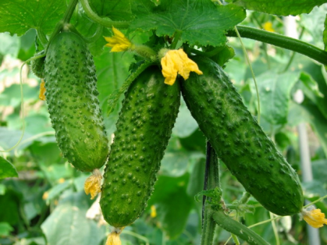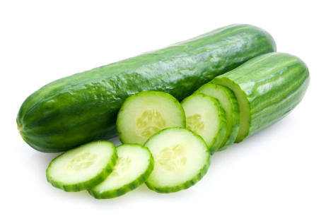
2 учень.
Банан – товстошкіра, багатонасінна ягода.
Перші письмові згадування про цей плід дійшли до нас в буддійському каноні, який відноситься до 6 століття до нашої ери.
Банани описуються в « Природознавчій історії рослин» давньогрецьким філософом, засновником ботаніки – Теофрастом, який жив у 4 столітті до нашої ери.
Залишки бананового листя знаходили в перуанських та індійських гробницях в Південній Америці.
Деякі вченні вважають, що під райським фруктом у Старому Завіті, який спокусив Адама і Єву у раю мався на увазі саме банан.
А ось як банан Дампир – капітан, який відвідав у 1686 році Філіппіни
« …солодкий і м’який, не дуже соковитий та тонкого смаку. Банан, я беруся стверджувати, король всіх плодів, не виключаючи самого кокосу. Він такий чудовий, що іспанці вважають його самим корисним плодом для життя. Шкура м’яка, жовтіє при дозріванні плоду. Плід не твердіше, ніж масло взимку, та також жовтого кольору як воно, смак у нього тонкий та він тане як мармелад.»
Батьківщина бананів – Малайські острова, де як вважають вчені, давні жителі вирощували банани та вживали в їжу разом з рибою.
До Індії, Середньої Азії, Африці банани були завезені після 650 року.
У 19 столітті банан з’явився а Америці. У багатьох країнах, наприклад, в Еквадорі – банан основне джерело харчування.
На сьогоднішній день і ми з вами не мислимо свій сніданок, або вечерю без бананового десерту.
У чому користь банану? Корисні властивості цієї ягоди – великі. М’якоть вміщує велику кількість вуглеводів, що надає особливу поживність цьому плодові, та вітамін С. Мінеральні речовини – фосфор, залізо, калій, кальцій, магній, вітаміни – В1, В2, РР, бета – каротин. Вживайте бананові ягоди і будете завжди здорові!
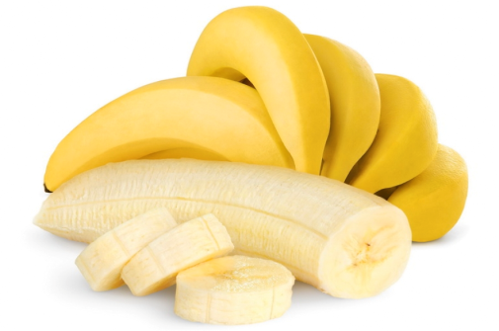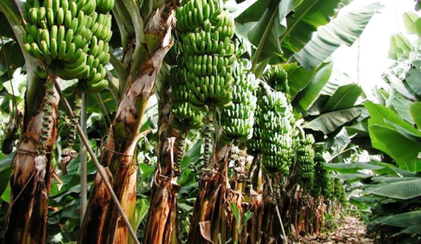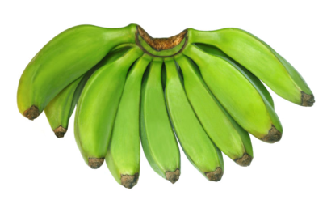
3 учень.
Волоський горіх – односімянна кістянка. У ядрі вміщуються: алкалоїди, стероїди, дубильні речовини, вітаміни С, А, В, Е. Мікроелементи: натрій, калій, залізо, фосфор, йод, кальцій, магній. На 60% плід волоського горіху складається із жирів, більшість яких – ненасичені. У медицині використовується як бактерицидний, протизапальний, загальнозміцнюючий, протиглисний, ранозагоювальний засіб.
Швидко знімає втомленість, зміцнює м’язи, із – за цієї властивості волоські горіхи незамінні для спортсменів.
Магній, який міститься в горіхах, зміцнює кровоносні судини, сприяє для пониження артеріального тиску.
Волоські горіхи дуже рекомендуються людям, які займаються розумовою працею, так як помічена позитивна їх дія на судини головного мозку.
Волоські горіхи – чудовий полівітамінний засіб для послаблених, хворих, слабких дітей та людей похилого віку. Аскорбінової кислоти в них більше, ніж у чорної смородини у 5 разів.
Волоські горіхи покращують пам'ять, сприяють більш чіткому сприйняттю та виводять радіонуклеїди.
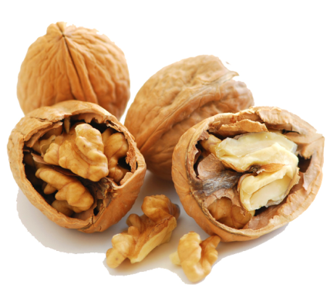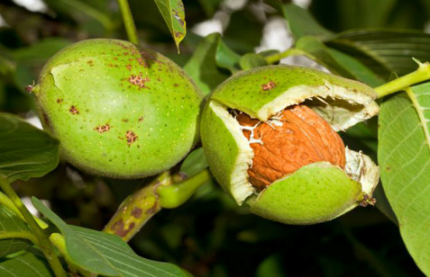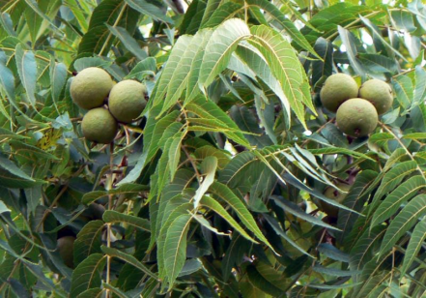
4 учень.
Помідори – багатосімейний соковитий плід – ягода. Рослини, на якій ростуть помідори називається томат. Батьківщина – Південна Америка. Був відомий ацтекам як декоративна та лікарська рослина, з середини 16 століття томат був завезений в південну Європу, де його вперше почали вживати в їжу.
Помідор широко увійшов до культури 19 століття. Перші відомості о томатах в Росії, Україні відносяться до 1780 року.
Дозрілі плоди помідорів багаті цукром, вітаміном С, вміщують білки, крохмаль, органічні кислоти, клітчату, пектинові речовини, із мінеральних речовин присутні : солі К, Са, Мд, Fe, Cl, P, S, Sі, І, вітаміни В, К, нікотинова та фолієвая кислоти.
Плоди корисні при серцево – судинних захворюваннях із – за великого вмісту калію та заліза, а також при гастритах, занепаду сил, недогріву, послабленні пам’яті.
Томатний сік ( свіжо вичавлений) знижує кров’яний тиск, окрім того, із –за підвищеного вмісту пектинових речовин знижує холестерин у крові, регулює обмін речовин в організмі, посилює роботу нирок та статевих залоз.
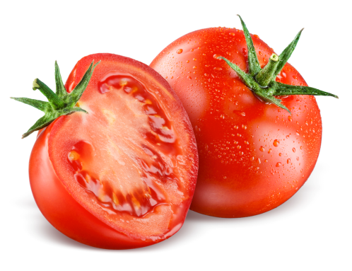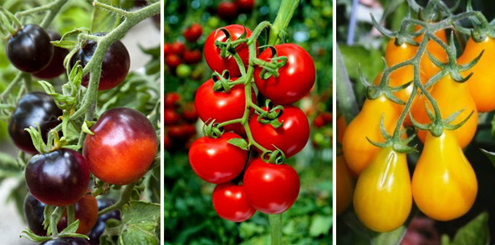

5 учень.
Арахіс культурний має плід біб ( 2 – х, або 4 – х сім’яний). Дозріваючи, боби нахиляються, торкаючись землі, а потім зариваються глибоко в ґрунт. Саме із – із цього арахіс називають земляним горіхом.
Насіння середньої величини, містить до 50 % арахісової олії. Ця олія використовується як освітлювальний матеріал в Іспанії, а також в їжу, як нешкідлива добавка до маргарину, шоколаду. Арахісова олія використовується в миловарінні.
Відомо, що в Південній Америці використовується в їжу ще до відкриття її Колумбом. В Європі арахіс з’явився дякуючи іспанським завойовникам. Після чого арахіс став успішно та широко використовуватися європейцями, із арахісу стали виготовляти навіть кофе. Пізніше португальці завезли його до Африки, де дуже швидко місцеве населення оцінило його поживні властивості.
Із Африки арахіс попав до Північної Америки. Довгий шлях пройшов дивовижний плід арахісу через Європу, Індію, Макао, Філіппіни до Китаю, де його харчові цінності оцінили належним чином. Арахіс допоміг китайцям, самий багаточисленній нації у світі, вирішити проблему з голодомором.
Агрохімік Джордж Уошингтон Карвер почав свій активний пошук використовування арахісу. З часом він винайшов біля 300 найменувань продуктів та інших товарів із арахісу, в тому числі: напої( чай, кофе), косметику, фарбники, ліки, господарче мило, засіб для знищування комах – шкідників та типографську фарбу.
Арахіс і в наш час знаходить широке застосування як в харчовій, так і в хімічній промисловостях. Його використовують для виробництва арахісової олії, пластмаси, штучної вовни, клею.
На прилавках кондитерських магазинів в м. Маріуполя можна побачити: арахіс у шоколаді, арахісову пасту, різноманітні батончики: « Снікерс», цукерки з добавленням арахісу. Арахіс дуже поживний, дає людині багато енергії. Тому він так популярний, як добавка до кондитерських виробів.
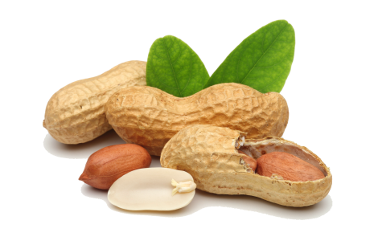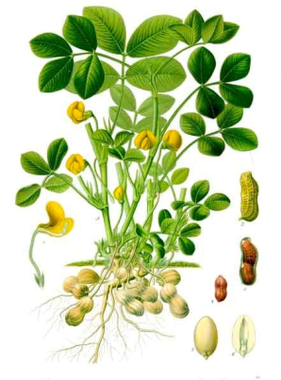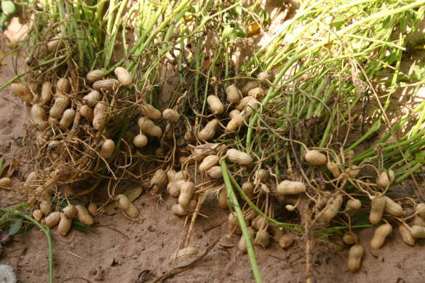
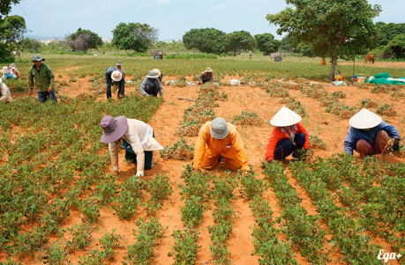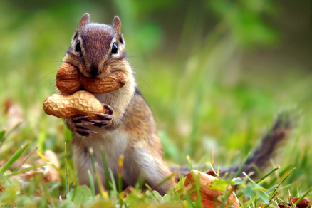

6 учень
Гарбуз – плід гарбузово – соковитий, багатосімянний паракарпний. Відрізняється твердим позаплодником та м’яристими між – та внутрішньоплодником та плацентою. Культура гарбуза відома з ІІІ тисячоліття до н.е. на території Перу та Мексики . У 1500 р. н.е. португальці завезли гарбуз до Індії, в цей час він потрапив до Європи та швидко розповсюдився по всіх європейських країнах.
Плоди гарбуза дуже добре засвоються організмом та застосовуються для дитячого та дієтичного харчування. Дякуючи великому вмісту вітамінів та мінеральних елементів, гарбуз рекомендують при серцево – судинних захворюваннях, набряках, недогрів’ї, ожирінні, зниженому вмісті гемоглобіну.
V. Станція « Мистецька»
Красою плодів захоплювалося багато митців : художників, поетів, композиторів. На уроці ми познайомимося із деякими сучасними українськими художниками, які малювали натюрморти.
- Знайомство з репродукціями картин. ( слайди )

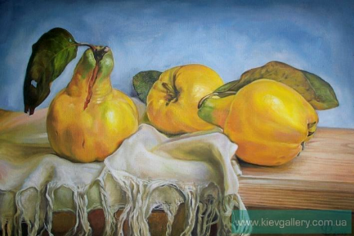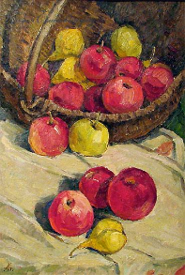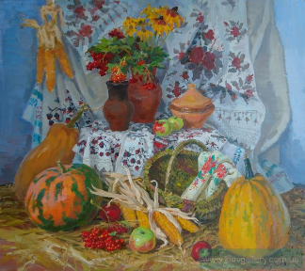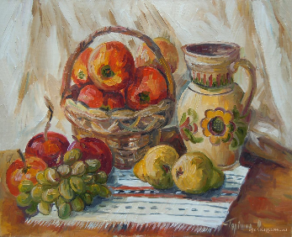
- Натюрморт «Натюрморт з айвою». Художник Євген Силко.
- Натюрморт з червоними яблуками. Художник Миколай Анісімов.
- Осінній натюрморт. Художник Юрій Кутілов.
- Традиційний натюрморт. Художник Ольга Горішна.

- Творча робота.
Складання натюрморту - колажу «Український натюрморт»
- Написання та читання власних віршів в техніці « Синквейн»
Зразок.
Плід
- Соковитий, сухий
- Розвивається, поширюється, утворюється.
- Плід – генеративний орган покритонасінних
- Орган
VІ. Підсумок уроку
- Вправа « Незакінчене речення»
На уроці я …
- - дізна(вся) ( лась) …
- - зрозу(мів) (ла) …
- - навчи(вся) (лась)…
- - найбільший мій успіх – це …
- - найбільші труднощі я від(чув) (чула) …
- - я не вмі(в) (ла), а тепер умію …
- - я зміни(в) (ла) ставлення до …
- - на наступному уроці я хочу …
- - біологія для мене – це …
VІІ. Оцінювання учнів.
VІІІ. Домашнє завдання: скласти частівки, казки, свої власні не видумані історії про плоди.
Так чому « Корінь навчання гіркий, а плід – солодкий»?

